Modélisation du Data Warehouse – Club Africain

📊 Schéma logique du Data Warehouse
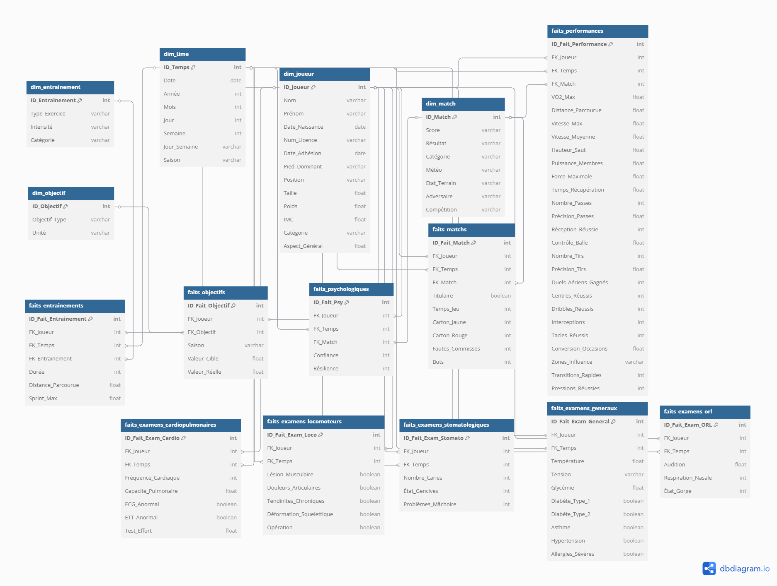

🎯 Objectif de la modélisation
Construire une architecture décisionnelle permettant :
- le suivi de la performance des joueurs,
- l’analyse médicale, psychologique, tactique et physique,
- la génération de KPIs dans Power BI,
- et la mise en place future de modèles de prédiction (IA).

✅ Modèle choisi : Constellation (Schema en étoile multi-faits)
Nous avons structuré notre Data Warehouse en plusieurs tables de faits spécialisées, toutes liées à des dimensions communes (dim_joueur, dim_time, etc.). Ce choix permet de :
- segmenter les analyses par domaine (matchs, santé, entraînement…),
- optimiser les performances dans Power BI,
- gérer la complexité des données hétérogènes.

🧩 Dimensions principales
- dim_joueur : Informations personnelles et biométriques du joueur
- dim_time : Découpage temporel pour les analyses par date
- dim_match : Données de contexte du match (on a intégré la table contextuelle dans cette dimension
- dim_entrainement : Catégorie et intensité de l'entraînement
- dim_objectif : Typologie des objectifs fixés

📦 Tables de faits principales
- faits_matchs : Événements de match par joueur (temps de jeu, buts, cartons...)
- faits_performances : Données techniques, tactiques et physiques par match
- faits_entrainements : Détail des séances par joueur (durée, intensité, distance...)
- faits_psychologiques : Scores de confiance et résilience par joueur/match
- faits_objectifs : Suivi des objectifs fixés et atteints pour chaque joueur
- faits_examens_* : Données médicales par spécialité (5 tables séparées)

🩺 Choix justifiés

Présence de plusieurs tables de faits et non une seule table centrale :
- les données sont sémantiquement différentes (matchs, santé, entraînement),
- les granularités varient (examen vs match),
- cela réduirait la lisibilité et la maintenabilité du modèle.
📌 Conclusion : Les tables de faits spécialisées respectent mieux la logique métier et la segmentation des rôles (coach, médecin...).

Séparation des données médicales :
Les données médicales étant très variées selon le type d’examen (général, ORL, cardio...), nous avons choisi de créer 5 tables de faits séparées pour garantir :
- une meilleure lisibilité des données
- une exploitation ciblée dans Power BI (KPIs spécifiques, alertes par spécialité)
- une maintenance simplifiée
- la possibilité de filtrer ou agréger par spécialité médicale
- des performances accrues dans Power BI via des tables spécialisées

Ajout de colonnes booléennes dans les tables de faits :
Les valeurs booléennes que nous avons intégrées dans les tables de faits représentent des résultats d’observation collectés à un moment donné (examen ou match). Il s’agit donc bien de mesures événementielles et non d’attributs stables du joueur.
🔹 Exemples valides :
- Titulaire dans faits_matchs = le joueur a-t-il été aligné au départ du match ?
- Asthme, Diabète_Type_1 dans faits_examens_generaux = détection médicale à la date de l’examen
📌 Conclusion : Ces valeurs sont justifiées car elles participent à des calculs analytiques comme :
- détection de pathologies chroniques,
- alertes médicales,
- filtrage conditionnel dans Power BI.

Création d’une seule table de faits faits_performances pour les données techniques, tactiques et athlétiques :
Nous avons fait le choix de fusionner les anciennes tables techniques, tactiques et athlétiques dans une seule table faits_performances car :
- Elles ont la même granularité : par joueur, par match, par date.
- Elles sont constamment croisées ensemble dans les dashboards (ex : pour mesurer la performance globale sur un match).
- Cela simplifie les jointures et la lecture dans Power BI.
🔎 Avantages :
- Réduction du nombre de tables,
- Calculs de KPIs combinés facilités,
- Meilleure optimisation pour les filtres dynamiques dans Power BI.
📌 Conclusion : Le regroupement permet un modèle plus fluide tout en conservant la clarté analytique.

Maintien de dim_time comme dimension temporelle centrale :
L’utilisation d’une dimension dim_time permet de :
- faciliter les analyses temporelles avancées : par jour, semaine, mois, saison sportive, etc.
- créer des hiérarchies temporelles dans Power BI,
- aligner les périodes entre différentes tables de faits,
- standardiser l’axe temporel (ex : même ID_Temps pour match et examen du même jour).
📌 Conclusion : C’est une bonne pratique universelle dans les entrepôts de données pour garantir la cohérence temporelle.

🔐 Finalité de la modélisation
Cette structure permet de :
- croiser efficacement toutes les données collectées
- définir des KPIs métiers pertinents pour chaque rôle métier (coach, médecin, analyste)
- générer des dashboards Power BI clairs, segmentés par expertise
- intégrer facilement des modèles IA prédictifs grâce à un historique fiable et historisé
- faciliter le versioning, la traçabilité et les ajustements futurs (ajout de nouvelles dimensions, de nouvelles spécialités médicales, etc.)

